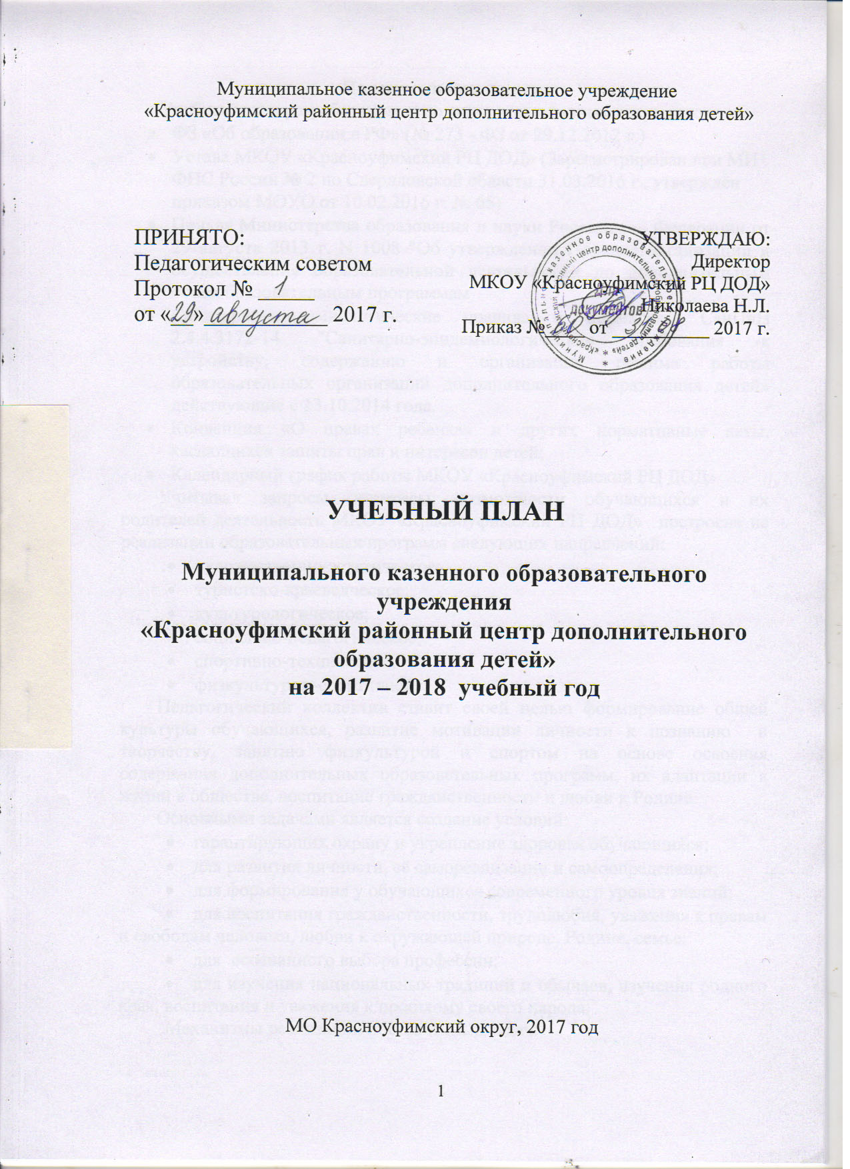

Пояснительная записка
Учебный план разработан на основании нормативных документов:
- ФЗ «Об образовании в РФ» (№ 273 - ФЗ от 29.12.2012 г.)
- Устава МКОУ «Красноуфимский РЦ ДОД» (Зарегистрирован при МИ ФНС России № 2 по Свердловской области 31.03.2016 г., утверждён приказом МОУО от 10.02.2016 г. № 65)
- Приказ Министерства образования и науки Российской Федерации от 29 августа 2013 г. N 1008 "Об утверждении Порядка организации и осуществления образовательной деятельности по дополнительным общеобразовательным программам
- Санитарно-эпидемиологические правила и нормативы СанПиН 2.4.4.3172-14 "Санитарно-эпидемиологические требования к устройству, содержанию и организации режима работы образовательных организаций дополнительного образования детей» действующие с 13.10.2014 года.
- Конвенция «О правах ребенка» и других нормативные акты, касающихся защиты прав и интересов детей;
- Календарный график работы МКОУ «Красноуфимский РЦ ДОД»
Учитывая запросы, интересы, возможности обучающихся и их родителей деятельность МКОУ «Красноуфимский РЦ ДОД» построена на реализации образовательных программ следующих направлений:
- художественно-эстетическое;
- туристско-краеведческое;
- культурологическое;
- социально-педагогическое;
- спортивно-техническое;
- физкультурно-спортивное.
Педагогический коллектив ставит своей целью формирование общей культуры обучающихся, развитие мотивации личности к познанию и творчеству, занятию физкультурой и спортом на основе освоения содержания дополнительных образовательных программ, их адаптации к жизни в обществе, воспитание гражданственности и любви к Родине.
Основными задачами является создание условий:
- гарантирующих охрану и укрепление здоровья обучающихся;
- для развития личности, её самореализации и самоопределения;
- для формирования у обучающихся современного уровня знаний;
- для воспитания гражданственности, трудолюбия, уважения к правам и свободам человека, любви к окружающей природе, Родине, семье;
- для осознанного выбора профессии;
- для изучения национальных традиций и обычаев, изучения родного края, воспитания и уважения к прошлому своего народа.
Механизмы реализации поставленных задач:
- организация деятельности обучающихся, соответствующей профессиональному самоопределению, самореализации и развитию личности каждого ребенка через детские объединения всех направленностей;
- осуществление помощи в решении личностных проблем детей и подростков, формирование их нравственных качеств, творческой и социальной активности через детские объединения социально-педагогической направленности;
- воспитание духовных и культурных, исторических и краеведческих ценностей, движение к истории и культуре своего и других народов через детские объединения культурологической и туристско-краеведческой направленностей.
- формирование сознательного и ответственного отношения к вопросам личной безопасности и безопасности окружающих через детские объединения спортивно – технической направленности;
- развитие общих и специальных физических качеств через занятия физкультурой и спортом;
- вовлечения максимально возможного числа детей в систематическое занятие спортом, выявления их склонности и пригодности для дальнейших занятий спортом, воспитания устойчивого интереса к ним;
- формирования у детей потребности в здоровом образе жизни, осуществления гармоничного развития личности, воспитания ответственности и профессионального самоопределения в соответствии с индивидуальными способностями обучающихся.
Приоритетными остаются спортивно-оздоровительное, художественно-эстетическое, социально-педагогическое и туристско-краеведческое направления. Такие направления, как культурологическое, техническое являются развивающимися.
Перечень программ утверждается на заседании Методического Совета (Приложение 1).
Распределение времени в учебном плане на основные разделы спортивной подготовки по годам обучения осуществляется в соответствии с конкретными задачами многолетней тренировки.
Задачи спортивно-оздоровительного этапа:
- привлечение максимально возможного количества детей и подростков к систематическим занятиям;
- утверждение здорового образа жизни;
- всестороннее гармоническое развитие физических способностей, укрепление здоровья, закаливание организма.
- овладение основами выбранного вида спорта.
Задачи этапа начальной подготовки:
- укрепление здоровья, улучшение физического развития;
- овладение основами техники выполнения физических упражнений;
- приобретение разносторонней физической подготовленности на основе занятий различными видами спорта;
- выявление задатков и способностей детей, воспитание специальных способностей;
- привитие стойкого интереса к занятиям спортом;
- Привитие навыков соревновательной деятельности.
Задачи учебно-тренировочного этапа:
- повышение уровня разносторонней физической и функциональной подготовленности;
- овладение основами техники в избранном виде спорта;
- приобретение соревновательного опыта путём участия в различных видах соревнований по виду спорта;
- развитие специальных физических качеств;
- освоение допустимых тренировочных и соревновательных нагрузок.
Соотношение средств физической, специальной и технико-тактической подготовки в % изменяется по годам обучения и рассчитывается по каждому виду спорта в соответствии с программой.
Деятельность обучающихся осуществляется в добровольных одновозрастных и разновозрастных объединениях и группах. Численный состав объединений или групп составляет от 10 до 25 человек. В детских объединениях организованных на базе ОО с наполняемостью менее 60 обучающихся, численный состав объединений составляет не менее 8 человек на всех годах обучения.
Занятия проводятся по группам, звеньям, индивидуально или всем коллективом. Каждый обучающийся в учреждении имеет право заниматься в нескольких объединениях и менять их в течение года.
Продолжительность занятий 40 - 45 мин. После занятия необходимо устраивать перерыв длительностью 5-10 мин. для отдыха детей и проветривания помещений.
Занятия детских объединений и групп могут проводиться в любой день недели, включая воскресенье и каникулярное время. Организация образовательного процесса осуществляется на основании годового учебного календарного графика.
Расчет часов в учебном плане по программам исходит из продолжительности периода проведения занятий:
- Для штатных - 38 учебных недель (с 1 сентября по 31 мая);
- Для совместителей – 29 учебных недель (с 1 октября по 30 апреля или по индивидуальному графику для тренеров-преподавателей, педагогов дополнительного образования), 34 учебные недели (с 1 октября по 31 мая для тренеров-преподавателей, педагогов дополнительного образования).
Основными формами организации учебного процесса являются:
- учебно-тренировочные занятия в группах по видам спорта;
- занятия в детских объединениях различной направленности;
- индивидуальные занятия с обучающимися, проводимые согласно индивидуальным планам, для подготовки обучающихся к участию в спортивных соревнованиях или творческих мероприятиях (выставки, конференции, концерты и др.);
- самостоятельная работа обучающихся по индивидуальным планам (в каникулы);
- участие в спортивных соревнованиях и мероприятиях различного уровня;
- тренировочные сборы;
- инструкторская и судейская практика;
- промежуточная и итоговая аттестация;
- выставки, конференции, концерты, показательные выступления и др.
Другие формы организации учебного процесса прописываются в программах педагогов.
Основными формами организации спортивно-массовой и физкультурно-оздоровительной работы является проведение соревнований, турниров по видам спорта, командирование команд или отдельных обучающихся на соревнования различно уровня.
Основными формами организации массовой творческой работы по другим направлениям являются выставки, конференции, концерты, а также направление групп или отдельных обучающихся на мероприятия различного уровня.
Реализация учебного плана создаёт пространство для разных видов деятельности, способствующих развитию творческой личности, социальной адаптации в обществе, приобретению новых способностей и совершенствованию ранее приобретённых.

Приложение 1
Перечень рабочих программ
для реализации Учебного плана
на 2017-2018 учебный год
Туристско-краеведческая направленность
(нормативный срок освоения – 4 года)

№ п.п. | Название программы,  педагог ДО | Адресность | Кол-во часов  в неделю | Кол-во часов  в год
1. | «Школа туристских вожаков» | 11-16 лет | 8 | 304

Физкультурно-спортивная направленность
(нормативный срок освоения 2 года)

№ п.п. | Название программы,  педагог ДО |  | Адресность |  | Кол-во часов  в неделю |  | Кол-во часов  в год
1. | «Ритмика» |  | 8-10 лет |  | 2 |  | 76
2. | «Шахматы» |  | 8-15 лет |  | 4 |  | 116
3. |  | «Джаз-модерн» |  | 9-14 лет |  | 6 |  | 228
4. |  | «Танцевальная мозаика» |  | 9-12 лет |  | 4 |  | 152
5. |  | «Малышок» (хореография) |  | 4-6 лет |  | 1 |  | 38

Социально-педагогическая направленность
(нормативный срок освоения – 2 года)

№ п.п. | Название программы,  педагог ДО | Адресность | Кол-во часов  в неделю | Кол-во часов  в год
1. | «Грация» | 10-14 лет | 4 | 116

Художественно-эстетическаянаправленность
(нормативный срок освоения до 4 лет)

№ п.п. | Название программы | возраст обучающихся | Кол-во часов  в неделю | Кол-во часов  в год
1. | «Поделки - самоделки» | 6-10 лет | 4 | 152
2. | «Азы дизайна | 11-15 лет | 4 | 152
3. | «Поделки из всякой всячины» | 6-10 лет | 4 | 152
4. | «Изобразительное творчество» | 6-10 лет | 2 | 76
5. | «Бумагапластика» | 6-10 лет | 4 | 152
6. | «Фотография» | 12-18 лет | 2 | 76
7. | «Дизайн аксессуаров» | 10-16 лет | 4 | 152
8. | «Малышок» | 4-6 лет | 1 | 38
9. | «Волшебный сувенир» | 6-10 лет | 4 | 116
10. | «Мир театра» | 8-15 лет | 4 | 136
11. | «Природа и фантазия» | 6-8 лет | 1 | 38
12. | «Природа и фантазия» | 8-10 лет | 1 | 38
13. | «Работа с берестой» | 8-17 лет | 4 | 152
14. | «Мастерская творчества» | 6-10 лет | 3 | 87
15. | «Страна мастеров» | 6-10 лет | 1 | 29

Физкультурно-спортивное направление
(нормативный срок освоения 7-8 лет)
№ | Название программы | адресность | кол-во  часов в неделю | кол-во часов в год
1. | «Волейбол» | 9-18 лет | 2 (СОГ)  6  9  12 | 76  228  342  456
2. | «Футбол» | 8-18 лет | 2 (СОГ)  5  6  8  10 | 76  190  228  304  380
3. | «Баскетбол» | 8-18 лет | 6  9  12 | 228  342  456
4. | «Вольная борьба» | 10-18 лет | 6  9  12 | 228  342  456
5. | «Самбо» | 10-18 лет | 6  9  12 | 228  342  456
6. | «Лёгкая атлетика» | 9-18 лет | 6  9  12 | 228  342  456
7. | «Лыжные гонки» | 9-18 лет | 6  9  12 | 228  342  456

